МБОУ «Шабурновская основная общеобразовательная школа»

ДОКЛАД
«ИСЧЕЗАЮЩИЕ ВИДЫ РОССИИ»

Подготовила ученица 8 класса
Балабанова Е.М

Шабурново. 2018

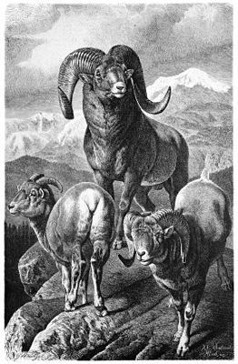
Алтайский горный баран — крупнейший представитель рода баранов (Ovis), кроме того, обладает самыми тяжёлыми рогами. Их вес у взрослых самцов может достигать до 35 кг^{[7]}.
Высота в холке — 70—125 см, длина тела — 1,2—2 м, длина хвоста 13—14 см, масса тела — 70—180 кг. Продолжительность жизни — 12—18 лет.
Представители подвида имеют приземистое туловище, тонкие, но сильные конечности. Конец морды существенно светлее окраски головы и спины животного.
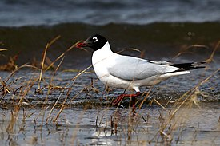
Гнездовые колонии распределены очень спорадично на большой территории. Численность гнездовых колоний сильно варьирует из года в год, и сильно зависит от условий гнездования. До последнего времени были известны всего три относительно устойчивые колонии в Казахстане, России и Китае, удалённые друг от друга на тысячи километров, причём одна из них (в России) в настоящее время не существует. Впервые гнездовая колония этого вида обнаружена на озере Алаколь в 1967 году^{[6][7]} в Казахстане. В 1984 году одна пара этого вида с птенцом отмечена на островах озера Балхаш (Казахстан

Кабарга
Это небольшое оленевидное животное с клыками обитает в горных хвойных лесах Саян, Алтая, Забайкалья и Приморья. Несмотря на свой устрашающий вид, кабарга питается исключительно растительностью. Однако примечательна кабарга не только этим, но и своим притягательным запахом, которым заманивает самок для спаривания. Этот запах появляется благодаря мускусной железе, находящейся в брюхе самца рядом с мочеполовым каналом.
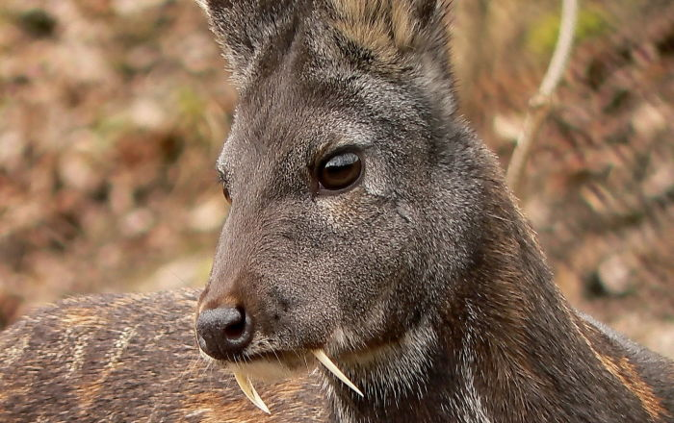

Японский зеленый голубь
Эта необычная птица длиной около 33 см и массой приблизительно 300 граммов обладает яркой желтовато-зеленой окраской. Она распространена в Юго-Восточной Азии, но также встречается в Сахалинской области (полуостров Крильон, острова Монерон и Южные Курильские острова). Птица населяет широколиственные и смешанные леса с обилием деревьев вишни и черемухи, кустами бузины и других растений, плодами которых питается.
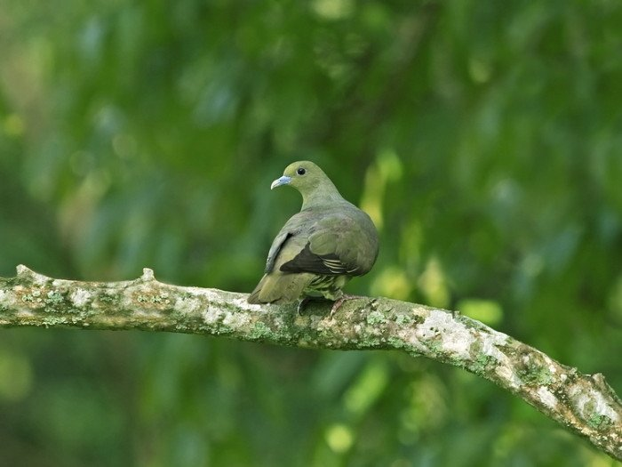

Дальневосточные, или амурские леопарды
Эти грациозные кошки сегодня населяют леса китайских провинций Цзилинь и Хейлунцзян и Приморского края России. На этой небольшой территории (площадью около 5000 км²) в наши дни живет около сорока этих кошек, 7−12 особей из которых обитает в Китае, а 20−25 — в России.
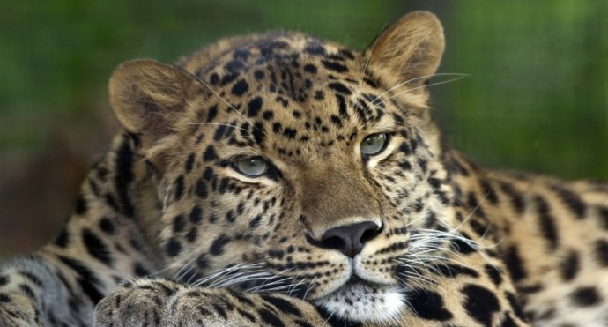

Алкиной
Эти бабочки обитают на юго-западе Приморского края и встречаются вдоль ручьев и речек в горных лесах, где произрастает кормовое растение гусениц вида — лиана кирказон маньчжурский. Чаще всего к цветкам этого растения прилетают самцы бабочек, а самки большую часть времени сидят в траве. Самки алкиноя, как правило, задерживаются на этом растении, чтобы отложить яйца на его листьях.
